Pavia, 27 Agosto 2014

Ai componenti la Commissione Giudicatrice sottoriportata
LORO SEDI

Mi pregio comunicare che nomino la S.V. componente la Commissione giudicatrice per il conferimento delle Lauree magistrali in Storia d’Europa DM 270, delle Lauree magistrali in Scienze Archivistiche, Documentarie e Biblioteconomiche DM 270* e delle Lauree in Antichità Classiche e Orientali DM 509** e DM 270*** che si terranno lunedì 15 settembre 2014 alle ore 9,00 in Sala Lauree

Candidati: Commissione:
- SIMONETTI Martina  - CIUSANI Mauro*  - MANGIAROTTI Matteo**  - LORINI Valerio***  - VALVASSORI Lara*** | Clelia MORA (Presidente)  Daniela RANDO (solo tesi SIMONETTI)  Michele ANSANI  Ezio BARBIERI  Paul Gabriele WESTON  Mauro GIORGIERI  Francesco TISSONI (Università Statale di Milano -solo tesi CIUSANI)  Maria Elena BALZA (cultore della materia)  Alberto CANOBBIO (Segretario)

SUPPLENTI (in ordine alfabetico): Francesco BERTOLINI, Renata CROTTI, Davide MAFFI

Cordiali saluti.

IL DIRETTORE DI DIPARTIMENTO

(Prof.ssa Silvana Borutti)
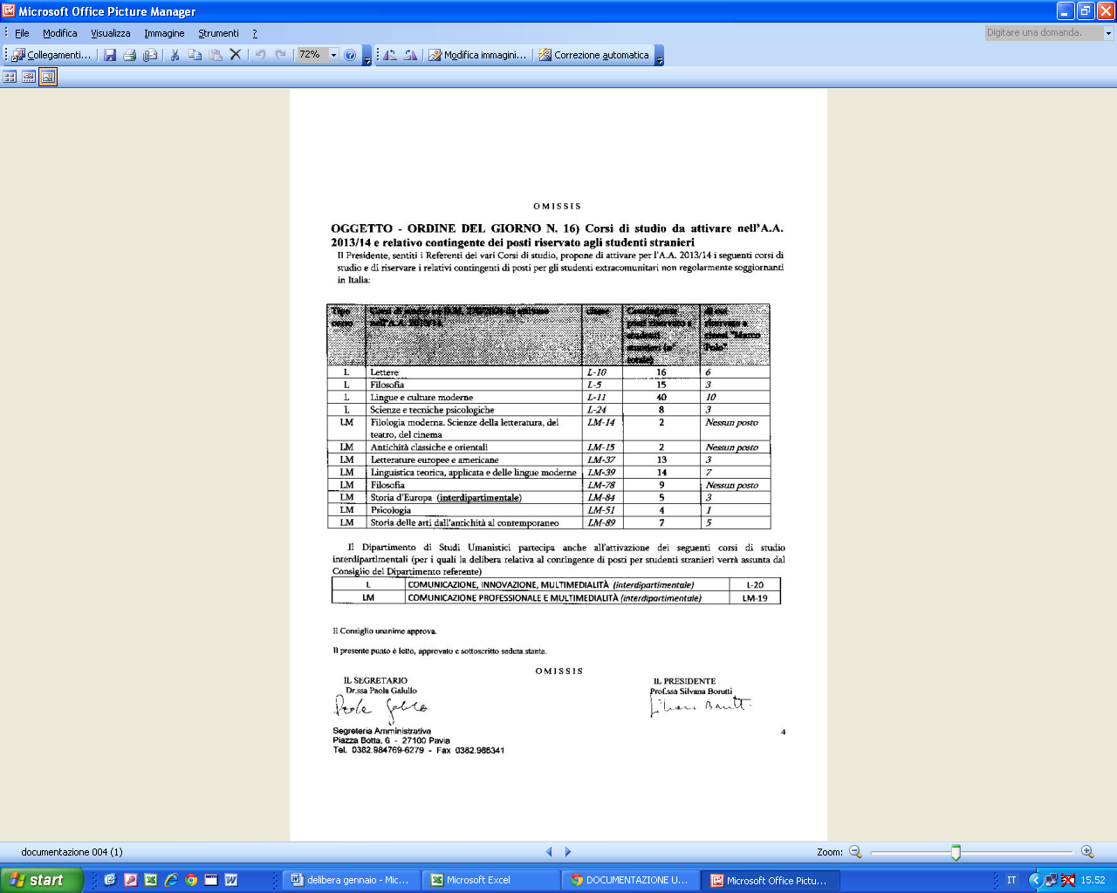

N.B.: Si prega di rispettare, nella discussione delle tesi, l’ordine in cui sono indicati i candidati e l’ora di inizio della seduta, in quanto i docenti possono essere impegnati in diverse Commissioni.

Si ricorda che la commissione di laurea può operare soltanto in presenza di tutti i membri “permanenti” che la compongono, i quali dovranno firmare i verbali di tutti i candidati. I commissari convocati per la discussione di tesi riferite a singoli laureandi (di seguito al loro nome compare la dicitura “solo tesi..”) saranno presenti soltanto al corrispondente segmento di seduta, firmando ovviamente il relativo verbale.

